Государственное бюджетное профессиональное образовательное учреждение Иркутской области
«Ангарский техникум рекламы и промышленных технологий»

Апсайклинг – экологическое направление будущего

Выполнили:
студенты группы Р-20
Шашлова Александра
Алексеева Олеся
Руководитель:
Преподаватель физики
Лелюк Н.М.

г. Ангарск. 2021

Оглавление

 | стр.
ГЛАВА 1
I. Теоретическая часть
1. Введение | 3
2. Актуальность | 4
3. Проблема мусора | 4
4. Пути решения | 5
5. Что такое Апсайклинг? | 6
6. История появления Апсайклинга | 7
ГЛАВА 2
II. Практическая часть
1. Опрос | 9
2. Реализация проекта | 9
2.1. Оригинальный коврик для интерьера | 9
2.2.Необычная фоторамка | 10
2.3. Декоративная свеча своими руками | 11
3. Подведение итогов | 11
4. Заключение | 13
Список интернет ресурсов | 14
Приложение | 15

ГЛАВА 1

Теоретическая часть

1. Введение
Someone's trash is someone's treasure
(Для кого-то мусор, для другого сокровище)

Сегодня весь мир беспокоит состояние окружающей среды. Во многих экологических проблемах виноваты сами люди. Большинство из них не задумываются над тем, что будет с ними через несколько десятков лет и какую опасность проблема мусора несет для человечества.
Уже сейчас на каждого жителя нашей планеты приходится в среднем около одной тонны мусора в год. Для современного человека слово мусор не требует расшифровки и пояснений, ведь где бы он ни находился: дома, на работе, на даче — мусор всегда рядом, который загрязняет окружающую среду.
Человеку в процессе жизни свойственно оставлять за собой всевозможный мусор и различные отходы. В каждом доме образуется огромное количество различных бытовых отходов, которые в конечном итоге выбрасываются или сжигаются, но сроки разложения мусора в естественных условиях колеблются от нескольких дней до 1000 лет и зависят от происхождения. Токсичные вещества, содержащиеся в отходах, попадают в почву, воздух, реки и озёра отравляя их, загрязняют окружающую среду. В результате, почва становится непригодной для дальнейшего применения, ухудшается качество воздуха, уничтожаются живые микроорганизмы, животные и птицы, появляются новые и опасные заболевания.
Цель исследования: привлечь внимание окружающих к проблеме мусора через творчество и познакомить с таким направлением, как апсайклинг.
Задачи исследования:
- Изучить литературу по данной теме.
- Сравнить понятия ресайклинг и апсайклинг.
- Провести опрос среди одногруппников и педагогических работников техникума.
- Раскрыть понятие «апсайклинг» с помощью примеров.
- Научиться находить полезное применение бытовому мусору, тем самым внести свой посильный вклад в частичную утилизацию мусора и сокращению мусорных свалок.
Объект исследования: окружающая среда и её состояние. Предмет исследования: апсайклинг. Гипотеза: Решение мусорной проблемы с помощью апсайклинга – это
интересно, креативно и модно.
Методы исследования:
- изучение различных источников информации;
- проведение опроса;
- моделирование изделий из вторичного сырья.

2.Актуальность
Проблема мусора – самая актуальная проблема в мире. Современные блага цивилизации создают не только удобства для людей, но и наносят непоправимый урон природе.
С началом технического прогресса появились новые материалы, требующие особых условий утилизации и переработки. Объемы потребления ежегодно увеличиваются, что вызывает рост количества отходов и является глобальной проблемой человечества и одной из причин развития парникового эффекта. В итоге, активно меняется климат (отсюда лесные пожары, загрязнение экосистемы, сейсмические толчки, извержение вулканов), появляется угроза глобального потепления и затопления растаявшими ледниками поверхности Земли. Уже сегодня эта проблема грозит новыми экологическими бедами, если её не решать.
Актуальность темы моего проекта обусловлена тем, что в последние десятилетия люди стали глубоко изучать проблемы сохранения окружающей среды: стали решать задачи вторичного использования, привлекать внимание общественности к вопросам экологии, уменьшать количество мусора и прививать другим культуру ответственного потребления. Это и стало предпосылкой создания проекта. Своей работой мы хотим показать важность и значимость в современное время такого понятия, как апсайклинг.

3. Проблема мусора

Экологическая проблема мусора и отходов волнует весь мир и обсуждается на международном уровне. Уже сегодня она грозит огромными экологическими бедами. Экологи всего мира бьют тревогу о серьёзных изменениях в мировой экосистеме, связанных с бесконтрольным накоплением отходов.
Человечеству уже не избежать последствий загрязнения окружающей среды. Извлечь и переработать захороненные отходы не возможно, сотни лет они будут отравлять окружающее пространство ядовитыми испарениями.
Особую опасность для окружающей среды представляет пластик. Масштабы его потребления просто катастрофические. Количество видов пластика, как и его производство очень большое. Одноразовая посуда, пакеты, упаковка, бутылки и различные ёмкости — самые распространённые виды пластикового мусора, который мы «производим» каждый день.
Главная проблема состоит в том, что пластик разлагается не десятки, а сотни и тысячи лет. К примеру: пластиковая бутылка разлагается от 450 до1000 лет; полиэтиленовый пакет от 10 до 100 лет.
При разложении пластик распадается на мелкие частицы, содержащие химические вещества, добавленные в них при производстве. Это может быть хлор, различные химикаты, например токсичные или канцерогенные антивоспламенители и многие другие
Пластик, находящийся в воде, разлагается ещё дольше, чем на суше. Плавая на поверхности воды, мусор блокирует солнечный свет, что опасно для жизни морских растений и животных. Под воздействием солнечных лучей он распадается на мелкие частицы, которые накапливают на своей поверхности стойкие токсические вещества. Морской мусор становится опасной пищей для местных обитателей, а также часто является причиной их физических повреждений и гибели (запутывание в сетях, упаковочных материалах и пр.).
По данным экологов, каждый год в океан попадает около 13 миллионов тонн пластиковых отходов. Так появляются мусорные пятна и даже острова. Самый большой мусорный остров, так называемое Большое Тихоокеанское Мусорное Пятно (Great Pacific Garba ge Patch) расположен на севере Тихого океана между Калифорнией и Гавайями. Сегодня его площадь составляет около 1600 тысяч км².

4. Пути решения

Выходом из сложившейся ситуации может стать участие всех государств в борьбе с загрязнением планеты. Для того, чтобы ускорить решение проблемы мусора, правительства всех стран должны контролировать:
Сортировку отходов на десятки видов.
Переработку до 90% отсортированных материалов.
Выполнение запрета на использование полимерных упаковок.
В мире хорошим примером считаются действия эко активистов, которые живут под лозунгом ZeroWaste («ноль отходов»). Распространение данной идеи среди всего человечества улучшит сложившуюся обстановку. Но это не должно превратиться в кратковременное модное веяние. Пропаганда такой концепции со временем изменит экологическое поведение людей, что сдвинет дело с мёртвой точки.
В нашем городе тоже работают над мусорной проблемой. Так участники экологического движения (обьединение) «Эпишура» победили в конкурсе фонда президентских грантов с проектом по внедрению раздельного сбора отходов в учебных заведениях. Проект направлен на внедрение раздельного сбора отходов в учебных заведениях Ангарского городского округа на системной основе и вовлечение учащихся в практику сортировки вторсырья. А также проведение экопросветительских мероприятий среди молодежи в интерактивном формате и повышение экологической грамотности детей и подростков в возрасте 14 – 18 лет. Реализация мероприятий проекта позволит вовлечь в природоохранную деятельность большое количество детей и подростков, повысит экологическую грамотность детей. В числе предполагаемых результатов в последующем станут: организация экологических центров при учебных заведениях города, разработка и размещение информационных стендов и экологических баннеров о важности раздельного сбора отходов и сохранении ресурсов планеты в учебных заведениях города. Проведение детских экологических фестивалей и слётов среди учащихся ангарского городского округа.
Существует несколько путей решения проблемы мусора, рассмотрим два из них, наиболее продуктивных: ресайклинг и апсайклинг.
Первый способ ресайклинг (recycle в переводе с английского– возврат в круг),подразумевает переработку и вторичное использование предмета по тому же назначению. В основе ресайклинга лежит сортировка мусора. В результате из старых стеклянных бутылок получаются новые, а из металлолома – запчасти и металлоконструкции. Благодаря ресайклингу можно снизить размер свалок, сэкономить свежее сырьё, уменьшить выбросы парниковых газов, сократить потребление энергии. Например, на переработку алюминиевой банки нужно на 80% меньше электричества, чем на производство новой. Именно благодаря этому способу, отходы можно переработать и использовать заново.
Второй способ апсайклинг(upcycling, в переводе с английского «вторая жизнь вещей»), рассматривает явление как переделку старых вещей в нечто совершенно новое. Это слово означает и ремесло, и хобби, и способ переработки предметов, которые могли бы стать мусором.
Согласно принципу апсайклинга, из старых вещей или их элементов создаются новые вещи, что помогает продлить срок службы вещей и уменьшает их вредный экологический след. Апсайклинг не требует полной переработки старых вещей для создания новых материалов, и это сохраняет большие объёмы электроэнергии, чистой воды и других ресурсов.
В результате апсайклинга получаются практичные вещи самых разных категорий – от блокнотов и украшений до уютных домов. Из старого — новое, из ненужного — полезное, именно эта идея и легла в основу апсайклинга.

5. Что такое Апсайклинг?

Создавайте новое из старого - вот девиз апсайклинга. Впервые термин «апсайклинг» был упомянут в 1994 году в британской газете Salvo. В своей статье инженер РайнерПилс (ReinerPils) выступил с критикой современного подхода к утилизации строительных отходов.
Существует два подхода к пониманию апсайклинга. Первый подразумевает вторичное использование предмета по тому же назначению, второй рассматривает явление как переделку старых вещей в нечто совершенно новое.
В то время как старые предметы повторно используются только при классической переработке, вторичная переработка направлена на обновление старых предметов. Например, стеклянную бутылку можно отмыть и снова налить в неё напиток в заводских условиях, а можно смастерить из неё светильник.
Неудивительно, что эта тенденция становится все более и более популярной: западный образ жизни - наше одноразовое общество - постепенно меняется в сторону большей устойчивости и осведомленности потребителей. С другой стороны, в более бедных странах апсайклинг - это не тенденция, а повседневная практика. Люди там зависят от того, чтобы извлечь максимум из старых материалов - в конце концов, это экономит деньги и некоторые ресурсы. На сегодняшний день в Европе уже сложно кого-то удивить апсайклингом. Во многих городах есть целые тематические магазины, где можно приобрети дизайнерские переделки обуви, одежды, мебели и многих других вещей.
Экологичный образ жизни для России — относительно новый тренд. В нашей стране появляется всё больше сторонников экологического движения. Проходят даже«Апсайклфесты»- фестивали, где свои работы представляют мастера, способные дать новую жизнь старым вещам. Доказывая всем, что «мусор» можно превратить в полезные предметы и произведения искусства и использовать для развлечения, игры, декора помещения и одежды. Ведь вторичное использование не только сберегает ресурсы, но и позволяет значительно уменьшить площадь городских свалок.
Кроме того, подобные творческие занятия являются отличным досугом для всей семьи.
У апсайклинга много направлений, обусловленных материалами, которые предназначенные для переработки. Самые популярные и доступные – это бумага, пластик, текстиль, древесина. Даже лакшери бренды теперь используют старые материалы в новых коллекциях, это тренд 2021 года.
В нашей области тоже есть люди, способные творить. В городе Иркутске, например, открылся музей мусора. Все экспонаты в нем созданы из того, что когда то было выброшено на свалку.
Апсайклинг - это не только удовольствие, но и защита окружающей среды, кошелек и отличный способ творческого развития . В конце концов, вы не прогадаете с апсайклингом, ведь большинство материалов уже сломано.
Апсайклинг - старое хобби с новым названием быстро набирает популярность в Европе. Это хобби претендует на звание единственного и самого экологичного способа сберечь города от превращения в свалку, особенно там, где проблема переработки мусора не решена на государственном уровне.

6. История появления Апсайклинга

Вторичное использование вещей знакомо людям с древности. Издавна наши предки перешивали одежду, вязали половички из лоскутков, шили лоскутные одеяла. Вторичное применение было вызвано не модой или заботой об экологии, т.к. ткань была дорогой, ее изготовление – сложным. В таких условиях хозяйка не могла себе позволить выбросить кусок добротной материи.
До индустриальной революции, апсайклингом занимались все. Производство новых вещей стоило очень дорого, а человеческий труд был очень дешёвым. Починка и переделывание вещей процветали во всех слоях общества и во всех точках земного шара. То, что не было утрачено, продолжали бережно хранить, а все что приходило в негодность чинили или преображали во что-то новое, полезное в данный момент.
Конечно, после промышленной революции, общество стало склоняться в сторону сверхпотребления, но и в индустриальном мире нашлось место и для творческой переделки. Правда, вплоть до конца 20 века такая переделка была, в основном, вынужденной мерой для бедных слоев населения. Войны, революции, экономическая нестабильность, разруха, дефицит товаров потребления и банальное желание выглядеть «не так, как все» заставляли людей переделывать старые вещи, ведь даже в самые тяжелые времена, нужно было во что-то одеваться, на чем-то спать и как-то готовить еду.
В военное и послевоенное время из солдатской формы шили платья и пальто, из мужской одежды кроили женскую. Парашюты приспосабливали под скатерти, занавески и постельное белье. Мебель, доставшуюся по наследству, прилаживали в самые неожиданные места дома. Старинные консоли нередко составляли кухонные гарнитуры, на которых стояли примусы и электрические плитки. Гобелены становились покрывалами для диванов, а письменные столы превращались в обеденные.
Во времена тотального дефицита граждане проявляли недюжинные таланты в модификации одежды. Ее перешивали, перевязывали, красили, варили, украшали необычными аксессуарами. Джинсы, например, никогда не шли в утиль, из них шили другие джинсы, куртки, юбки, жилетки, сумки и наволочки для подушек. Типовые гарнитуры и бытовую технику облагораживали наклейками, перекрашивали в другие цвета, книжные полки и этажерки превращали в табуретки и журнальные столики.
Модные дома разных уголков мира выпускали коллекции одежды из вторсырья, рукодельницы устраивали выставки необычных предметов интерьера. Даже в глухой деревне можно было встретить мебель, клумбы и садовый декор из старых автомобильных покрышек.
Когда аудиокассеты и CD- диски вытеснили грампластинки, из старых звуковых носителей каждый второй мастерил цветочные горшки, подставки под фрукты, держатели ножей и другую хозяйственную мелочь.
Но в конечном итоге, в большинстве стран, которые принято относить к развитым, общество потребления победило. И начался глобальный круговорот – магазин-свалка. Вещи стало незачем, некогда и, главное, не престижно переделывать. Проще купить, попользоваться и выкинуть. И так без конца.

ГЛАВА 2

Практическая часть

1.Опрос

Учитывая всю вышеперечисленную информацию, нам стало интересно, какой вклад в экологию вносят знакомые и близкие нам люди: положительный или отрицательный? Для этого мы провели опрос среди студентов и педагогов, результаты которого показали, что:
- большинство опрошенных (72 % студентов и педагогов) используют пластиковые пакеты многократно
- ни один из участвующих в опросе студентов не сортирует мусор
- 8 % обучающихся сжигают мусор
- 32 % обучающихся и 20 % педагогов выбрасывают пластиковые пакеты после первого использования
- большинство педагогов выбрасывают различные упаковки, одноразовую посуду, вещи, пришедшие в негодность и многое другое.
- ни один педагог из опрошенных не сжигает мусор
- обучающиеся либо выбрасывают все бытовые отходы, либо используют часть из них вторично
- большая часть опрошенных (84 % педагогов и 76 % студентов) согласны заменить пластиковые пакеты на экологические многоразовые (бумажные или матерчатые)
- 20 % студентов не хотят использовать многоразовые пакеты, а 21 % затрудняются ответить (Приложение 1)

2. Реализация проекта или Апсайклинг в интерьере

Вещи, созданные своими руками, — бюджетный и оригинальный способ украсить интерьер, сделать подарок и вдохнуть новую жизнь, добавить яркие краски. Наиболее ценны изделия, что выполнены из самых необычных материалов, например, полиэтиленовых пакетов. Казалось бы, что же такого необычного и полезного можно изготовить из простейшего вторсырья?

2.1. Оригинальный коврик для интерьера

Инструменты и материалы:
- Мягкие мусорные пакеты.
- Сетчатая основа из пластика.
- Ножницы.
- Картон.
- Прочные нитки.
Ход работы
Пакет нарезаем на полосы шириной 1-1,5 см, связываем между собой в длинную нить и сматываем в клубок.
Из картона вырезаем два прямоугольника 3×10 см, в середину заводим нитку, которой завяжем помпон. Нитка должна быть достаточной длины, так как она не только скрепит помпон, но и поможет прикрепить его к основе.
Наматываем полиэтиленовую пряжу на шаблон, следим за тем, чтобы она ложилась ровно, не перекручивалась. Наматываем пряжу до тех пор, пока не получим нужную густоту полиэтиленового ворса.
После того, как пряжа намотана, связываем с одной стороны ниткой, а с другой стороны разрезаем их, и убираем картон. Разрезанную полиэтиленовую пряжу распушить, чтобы получилась форма шарика. Аналогично делаем столько помпонов, сколько потребуется для коврика.
Когда все заготовки подготовлены, можно крепить их к подложке в виде различных узоров.
В качестве основы можно использовать сетку, на подобии оконной, специальную резиновую подложку, но обязательно перфорированную, чтобы привязать к ней пушистый декор.
Применение: Такой коврик украсит ваш дом, сделает его более уютным. А если вы постелите его у входа, поможет защитить дом от грязи и пыли. Такой необычный коврик можно постелить в прихожей и помещениях с повышенной влажностью, например, в ванной комнате или бассейне. Главными его достоинствами является влагостойкость, износостойкость, лёгкость в уходе, минимальные затраты. При желании его можно изготовить из жёстких полиэтиленовых пакетов и использовать в качестве массажного коврика (Приложение 2).

2.2 Необычная фоторамка

Розы из яичных лотков – очень красивые цветы, которые можно использовать для украшения или декора фоторамок.
Инструменты и материалы:
- Фоторамка.
- Лотки от яиц.
- Ножницы.
- Горячий клей.
- Гуашь.
- Кисточки.
- Бусины.
- Лак для ногтей серебряного цвета.

Ход работы
Берём лоток от яиц и разрезаем его на ячейки.От каждой ячейки, отрезаем лишнее, чтобы получились конусы, с круглым основанием.
Делаем несколько прорезей на полученных ячейках и разворачиваем их. Получились цветочки.
Закругляем ножницами края лепестков на цветочках из ячеек.
Склеить горячим клеем, несколько деталей из ячеек, сжимая их и асимметрично располагая (чтобы лепестки находились в шахматном порядке).
Красим гуашью заготовки. Края лепестков подкрашиваем серебряным лаком, к цветам приклеиваем бусины. Из остатков изрезанного лотка от яиц мастерим листья. Вырезаем овалы, красим их в зелёный цвет. Когда листья высохнут, рисуем тёмной краской прожилки на них.
Украшаем фоторамку креативными розами.
Применение:
Таким образом даже самая унылая фоторамка будет выглядеть интереснее, она станет памятнее из-за воспоминаний о её создании. При желании её можно задекорировать под интерьер комнаты. К тому же её можно использовать в качестве подарка (Приложение 3).

2.3. Декоративная свеча своими руками

Инструменты и материалы:
- CD-диск.
- Остатки воска от обгоревших свечей.
- Картонные втулки.
- Фольга.
- Нитки.
- Лотки из под яиц.
- Картон.
- Ножницы.
- Горячий клей.
- Гуашь.
- Кисточки.
- Бусины.
- Лаки для ногтей серебряного цвета.

Ход работы
Берём картонную втулку небольшого размера и прикрепляем с одной стороны заготовку из фольги, чтобы получилось дно. Закрепляем на зубочистку фитиль из ниток и закрепляем с другого конца втулки так, чтобы фитиль находился в центре. Растапливаем на паровой бане остатки воска от обгоревших свечей и заливаем во втулку. Дождёмся, когда застынет воск и вынем свечку из втулки.
Берём диск, прикладываем его к картону и обводим. Получившуюся заготовку вырезаем и горячим клеем прикрепляем к диску. Основа для свечи готова.
Вставляем свечу в ещё одну втулку чуть большего размера. Надрезаем основание и прикрепляем втулку со свечой на основу из CD-диска.
Из лотков для яиц делаем цветы, как указано выше. Украшаем свечу, прикрепляя цветы к основанию. При желании, можно декорировать свечу бусинами
Применение:
Свечку можно использовать для украшения дома, оригинального подарка, освещения пространства в тёмное время суток и для создания романтической обстановки (Приложение 4).

3. Подведение итогов.

Выдвинутая гипотеза: «Решение мусорной проблемы с помощью
апсайклинга – это интересно, креативно и модно» подтвердилась. Доказана актуальность проблемы использования бытовых отходов для изготовления различных поделок.

Выводы:
1. Можно сократить количество бытовых отходов, используя их как сырье для создания «новых» изделий.
2. Вещи из вторсырья позволяют экономить деньги в статье расходов семейного бюджета.
3. Работа над созданием новой уникальной вещи из вторсырья развивает творческое воображение, самостоятельное мышление, фантазию.

Практическое значение работы:
1. Повышение информированности обучающихся о проблеме использования бытовых отходов для изготовления различных поделок.
2. Активизация личного участия в формировании банка творческих идей.
3. Обучение нетрадиционным видам рукоделия.
4. Формирование нового взгляда на жизнь, заключающегося в бережном отношении к экологии нашей планеты и формированию нового экологического мышления.
5. В процессе изучения данной проблемы были подготовлены и проведены уроки с компьютерной презентацией «Апсайклинг: новая жизнь ненужных вещей»
6. Проект можно использовать в различных направлениях: учебном, бытовом.

4. Заключение

Подводя итоги данного проекта, можно сделать выводы о том, что «Мы привыкли жить в обществе, умеющем только выбрасывать ветхие вещи и бытовые отходы. В нем не задумываются о том, какую долгую службу они могут еще сослужить нам, если дать им новую жизнь».
Мусор загрязняет окружающую среду, ухудшает качество жизни. На примере нашей исследовательской работы мы показали, как можно вторично использовать некоторые бытовые отходы.
Гипотеза исследования подтвердилась, обучающиеся могут внести посильный вклад в борьбе с бытовым мусором.
Значимость и прикладная ценность работы: мы научились бережнее относиться к окружающей природе, освоили новые для нас навыки ручного труда, расширили знания об истории направления апсайклинг и видах рукоделия.

Запомните, что из различных ненужных вам вещей вы можете сделать что-то новое, что пригодится вам и вашим близким, а так же поможете сохранить экологию планеты.
Мы речь свою ведём о том,
Что вся Земля – наш общий дом –
Наш добрый дом, просторный дом,
Мы все с рожденья в нём живём.
Ещё о том ведём мы речь,
Что мы наш дом должны беречь.
Давай докажем, что не зря,
На нас надеется Земля.

Список интернет ресурсов

1. https://infourok.ru/proektnoissledovatelskaya-rabota-iz-othodov-v-dohodi-1038423.html
2. http://www.art.ioso.ru
3. http://www.myshared.ru
4. http://nsportal.ru
5. http://go.mail.ru/
6.https://burdastyle.ru/stati/chto-takoe-apsajkling-i-pochemu-mir-mody-i-shitya-shodit-po-nemu-s-uma-/
7.https://bezotxodov.ru/jekologija/apsajkling
8.https://kak.220-volt.ru/recycle
9.https://wikiphile.ru/apsajkling-eto/
10.https://zen.yandex.ru/media/id/5d00b6d6fa18d900ac1ff3ac/chto-takoe-apsaikling-ili-kak-mogut-prigoditsia-dyriavye-shtany-5ebe493da8d94878912e73a3
11.https://heroine.ru/kak-stalo-modnym-davat-novuyu-zhizn-starym-veshham/

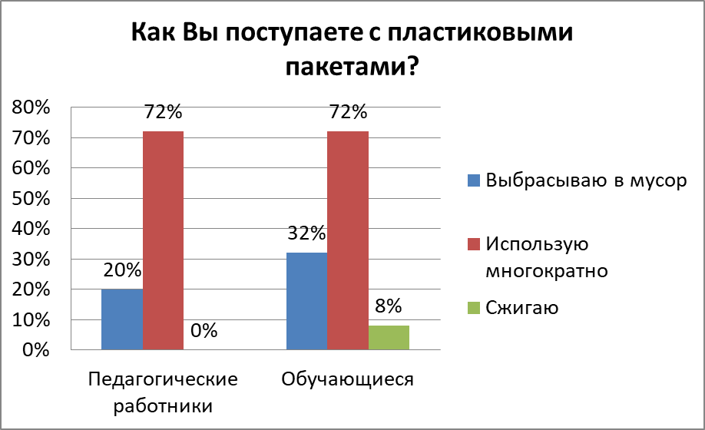Приложение 1
Опрос

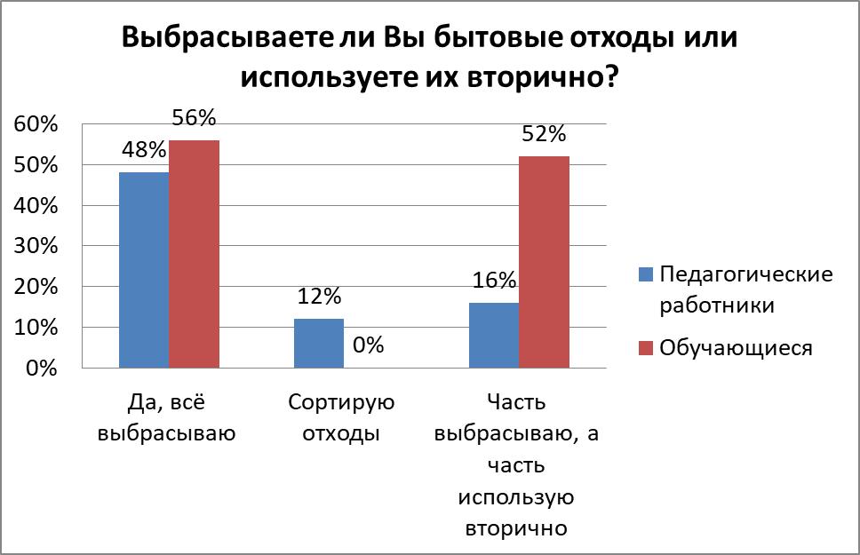

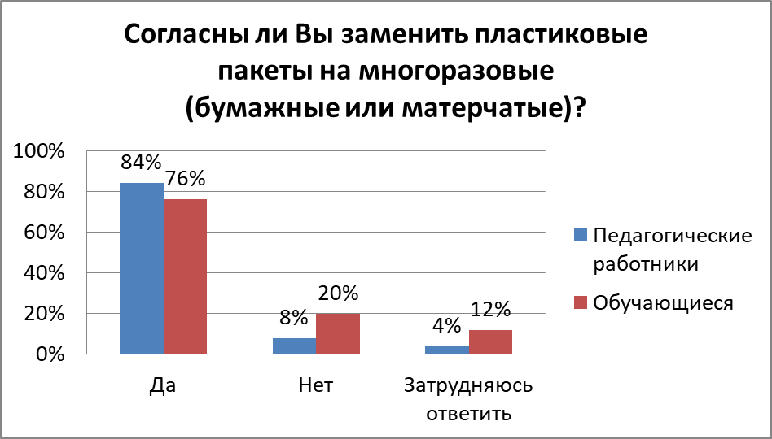

Приложение 2
Этапы создания коврика из полиэтиленовых пакетов
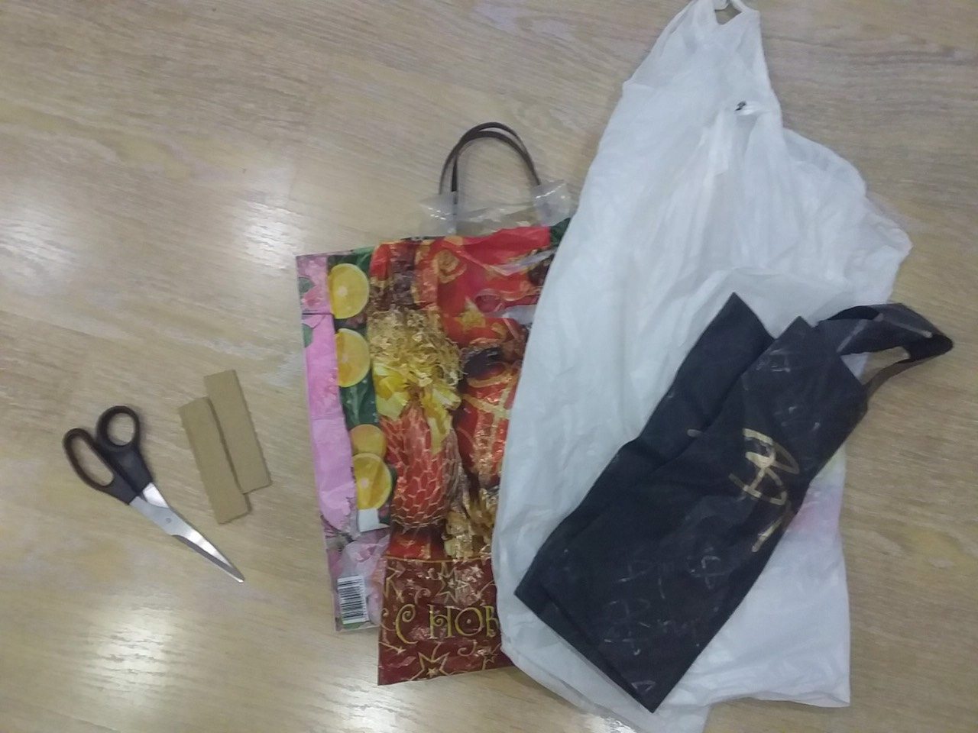

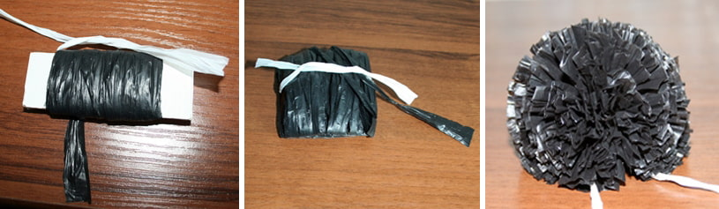

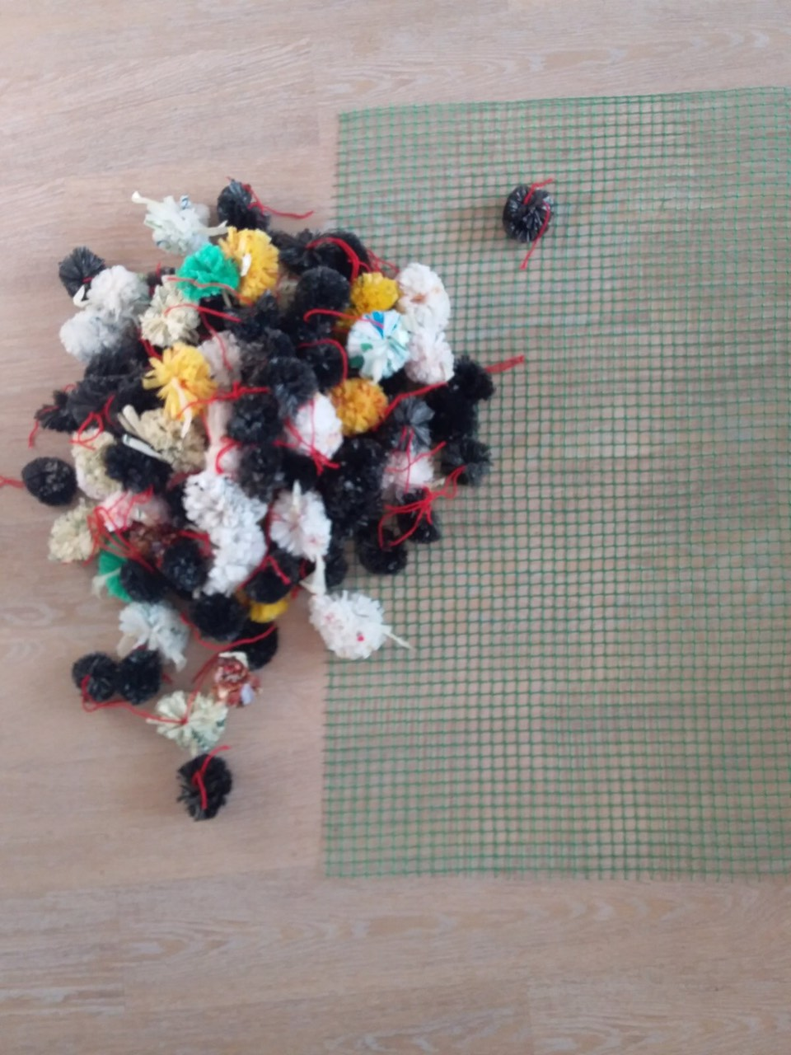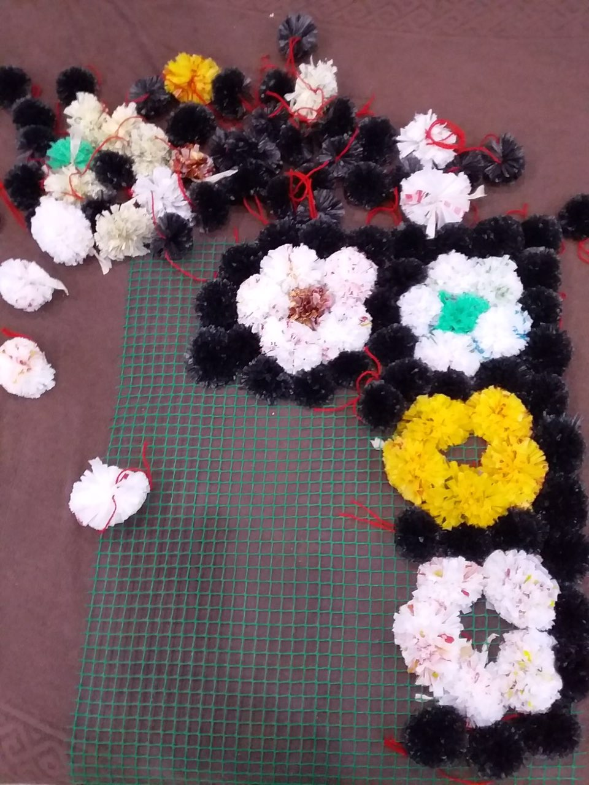

Приложение 3
Этапы создания фоторамки
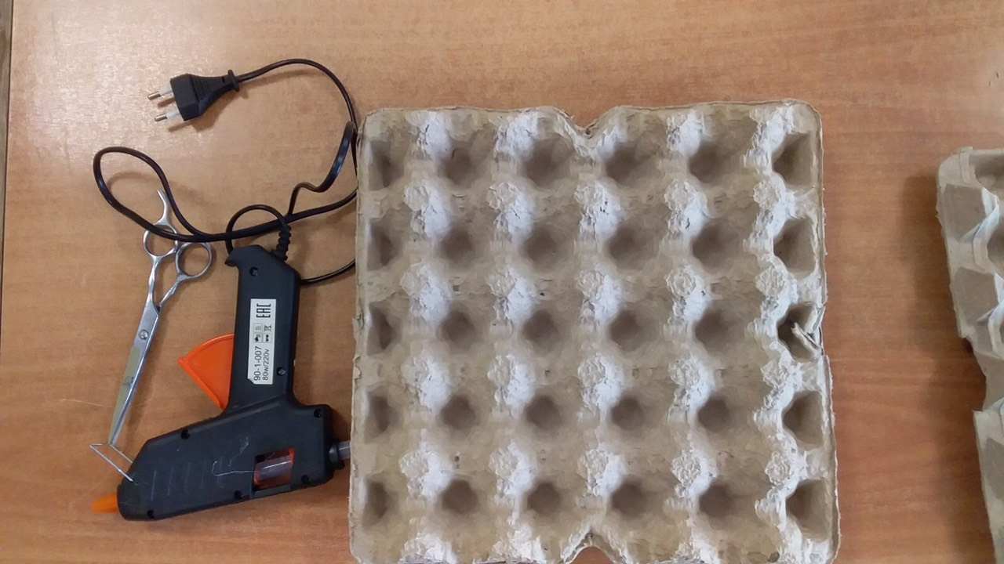
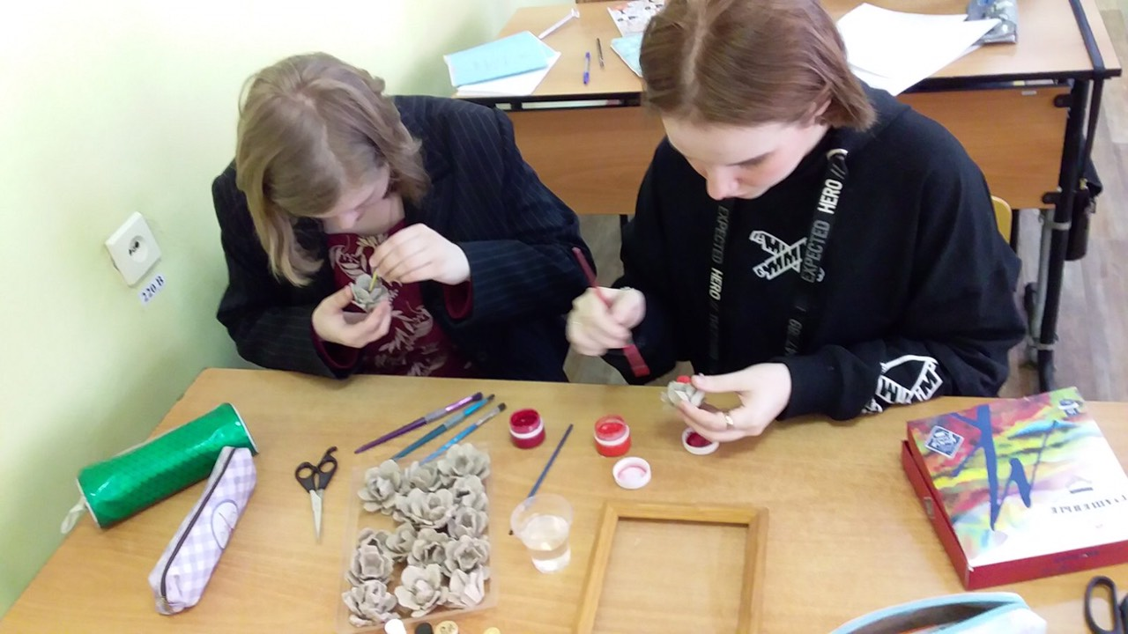
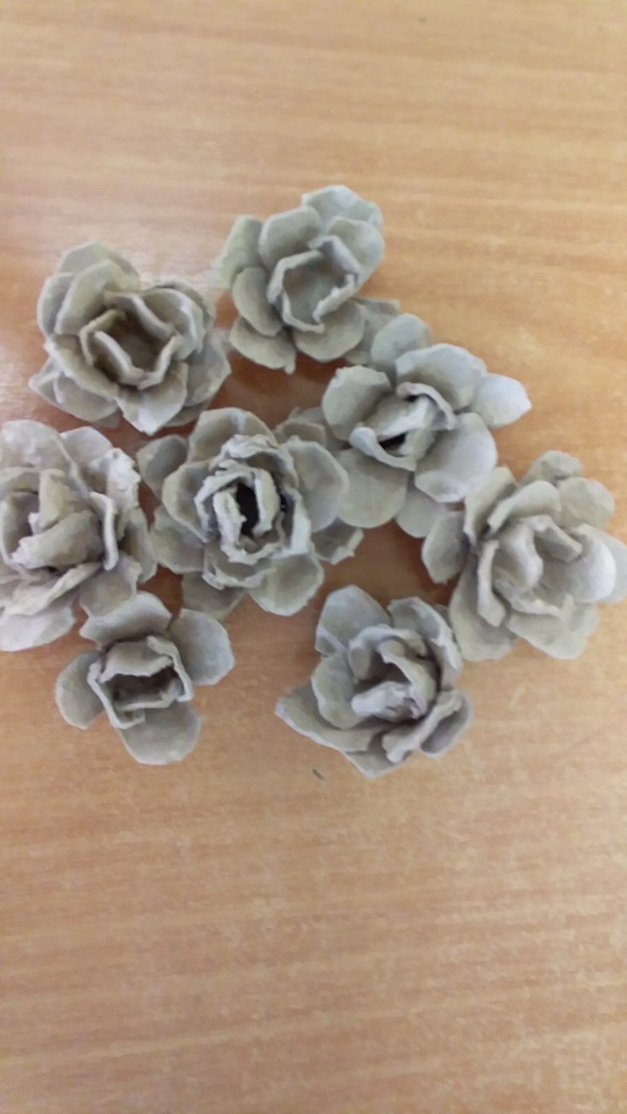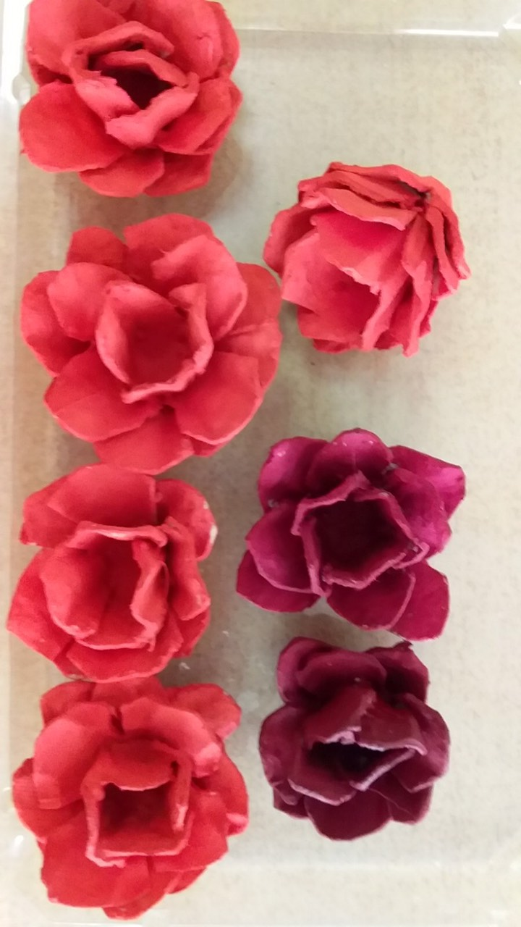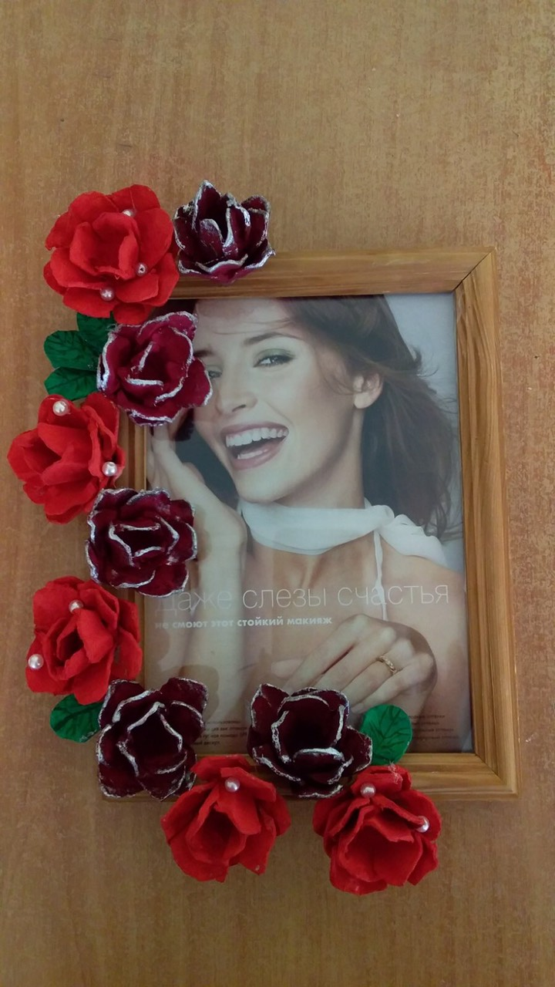

Приложение 4
Этапы создания декоративной свечи
